Dia 6:

31-Conexion django con postgress:

Django fa feina amb un ORM que el que fa es tenir ses herramientas necessaries per pasar es codi python a codi de base de dades.
PSQL
ORM
Django

Empram django amb python. Com a ORM Paisy instalant es codi a sa terminal dins sa carpeta “cursopro”: “pip install psycopg2”.

Ja tenim es gestor que ens permetra comunicarnos desde django a sa basde de dades psql.

Per poder accedir a sa base de dades o per cualsevol configuracio que va referent a sa BD sempre ho farem desde sa carpeta “settings”.
En concret s'arxiu anomenat “local.py”

Quedaria de sa seguent manera:

DATABASES = {
'default': {
'ENGINE': 'django.db.backends.postgresql_psycopg2',
#Aqui feim cream enllaç amb cap a sa BD postgress
'NAME': 'dbempleado',
'USER': 'andreu',
'PASSWORD': 'ca70ca70',
'HOST': 'localhost',
'PORT': '5432',
}
}
“python manage.py makemigrations”
“python manage.py migrate”
Despres hem de tornar a crear un superuser per poder accedir a sa base de dades desde sa url “http://127.0.0.1:8000/admin/”

Obrir sa consola de comandos desde sa carpeta scripts/activate. Ens posam a sa carpeta empleado i posam es codi:
“python manage.py createsuperuser”
- User: andreu
- email: andrew.vab@gmail.com
- password: ca70ca70

Administrador de Django: Herramienta perfecta ya que con todo lo que nos ofrece no ahorramos mucho timepo en mnuchas funciones con simples lineas de codigo.

Si dominam be s'administrado de Django podrem acelerar es proces de es nostre projecte.

Hem apres a introduir un “class Mate:” Que el que fa es que dins es class que hem creat poguem modificar alguns parametres visuals a s'entorn.
A nes cas de s'arxiu models.py de dins sa carpeta departamentos hem escrit aso.

class Meta:
verbose_name = 'Mi Departamento'
verbose_name_plural = 'Areas de la empresa'
ordering =['name']
unique_together = ('name', 'shor_name')

verbose_name: Fa referencia a nes nom que vorem una vegade tinguem sa llista de departaments creada. A sa banda de dalt i baix hi haura sa llista.

verbose_name_plural: Fa referencia s'area princiapl on anam afegir alguna “empresa” sortira posara es nom de string que tenim entre comilles

ordering: ordenara sa llista per oldre afabetic des nom. Si posa “['-nam'] ordenara alraves

unique_together: No permetra que es repeteixin es camps.

Recordatori de “fields”. Camps que volem que es vegin a sa web.

Dia 7

Hem creat un altre class dins s'arxiu models.py de sa carpeta persona.

class Habilidades(models.Model):
habilidad = models.CharField('Habilidad', max_length=50)

class Meta:
verbose_name = 'Habilidad'
verbose_name_plural = 'Habilidades Empleado'
def __str__(self):
return str(self.id) + '-' + self.habilidad

Es def return str. No me tornava es titul de nom que toca. Me sortia habilidad object (1). Simplament es codi havia de estar tabulat de sa manera correcte.

habilidades = models.ManyToManyField(Habilidades)

Davall es class Empleado afegim aquest model.

class EmpleadoAdmin(admin.ModelAdmin):
#ara començarem a modelar aquest administrador de django amb s'atribut de lists display
list_display = (
'first_name',
'last_name',
'departamento',
'job',
)
admin.site.register(Empleado, EmpleadoAdmin)

I per acabar afegim aquesta llista dins s'arxiu admin.py. Aixo me permetra crear un registre amb s'administrador de django.

Dia 8
Filtros de admin en django. Incorporarem un cercador dins sa pagina de “empleats per exemple”. Es bastant senzill.

Modificarem s'arxiou admin.py de dins sa carpeta persona.
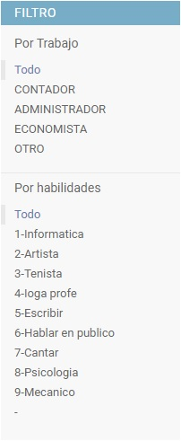
Simplament posar sa linea

search_fields = ('first_name',)
list_filter = ('job','habilidades',)
#un filtro a dalt a la dreta que me
#permet filtrar per treballs i tambe un altre per habilidads

filter_horizontal = ('habilidades',)
#Filtro de cercador dins
s'apartat habilidades
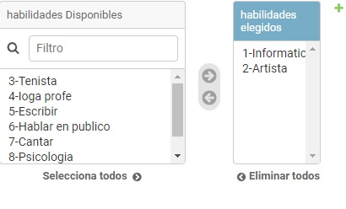
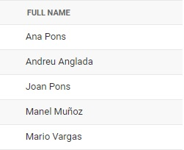
Despres hem creat un 'def' dins s'arxiu admin.py per poder crear una nova columna dins s'apartat de empleado es cual ens permetra que mus surti es nom sencer sense sa necessitat de declarar es full name dins es model 'habilidades'

def full_name(self, obj):
#toda la operacion
print(obj.first_name)
return obj.first_name + ' ' + obj.last_name

Ara instalarem una aplicacio de tercer que ens facilitara s'us de un administrador per programmar dins s'entorn backend. Noltrus com empram django descargarem es seguent:
https://django-ckeditor.readthedocs.io/en/latest/#

“pip install django-ckeditor”
Entrar dins s'arxiu models.py de dins persona i importar:

from ckeditor.fields import RichTextField

hoja_vida = RichTextField()
Fer un makemigrations i despres migrar.
Dins es models.py de persona afegir un
Afegir apps de terceros dins settings/base.py.

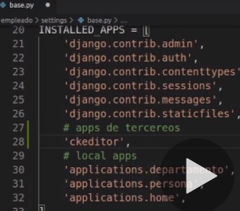
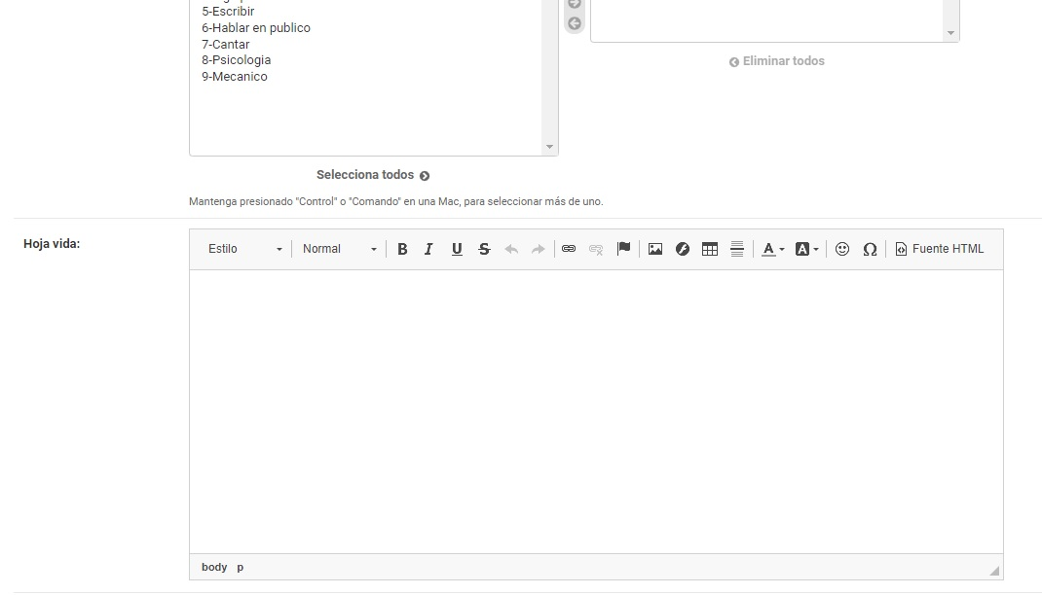
Incorpora es 'ckeditor' dins installed apps de s'arxiu base.py de din sa carpeta empleado settings

ATENCIO HI HAVIA ASO DINS URLS.PY de Persona.#
def DesdeApps1(self):
print('==========Desde la app persona==========')

urlpatterns = [
path('persona/', DesdeApps1),
]
Dia 9

Avui hem volgut emprar Listview de manera que quan accedesqui a una url es pugui veurer una llista des empleados que hi ha afegits.
Lu primer que hem fet es entrar dins s'arxiu views.py de dins sa carrpeta persona.

from django.shortcuts import render

from django.views.generic import (
ListView
)
#Models
from .models import Empleado

class ListAllEmpleados(ListView):
template_name = 'persona/list_all.html'
model = Empleado
context_object_name = 'lista'

# Create your views here.
# 1.- Listar todos los empleados de la empresa
# 2.- Listar todos los empleados que pertenecen a una area de la empresa
# 3.- Listar empleados por trabajo
# 4.- Listar los empleados por palabra clave
# 5.- Listar habilidades de un empleado

Despres hem creat una carpeta dins templates que es diu 'persona' i a dins hem creat un arxiu html anomenat 'list_all.html' es cual inculeix aquesta informacio.

<h1>Lista de todos los empleados</h1>

{{object_list}}
- # object_list me retorna tota sa informacio de sa llista sense sa nacesitat de posar un contetxt_object_name = 'lista' dins es class que hem creat. Podem trobar mes parametres que podem incluir a ''

Despres hem incluit sa url dins s'arxiu url.py.

from django.contrib import admin
from django.urls import path

from . import views

urlpatterns = [
path('listar-todo-empleados/', views.ListAllEmpleados.as_view()),
]
Finalment incluir sa url de persona dins s'arxiu urls.py de sa carpeta empleado.

urlpatterns = [
path('admin/', admin.site.urls),
#incluimos las urls de la app departamento
re_path('', include('applications.departamento.urls')),
re_path('', include('applications.persona.urls')),
re_path('', include('applications.home.urls')),
]
Finalment fer un python manage.py runserver i observar com funciona a la perfeccio.
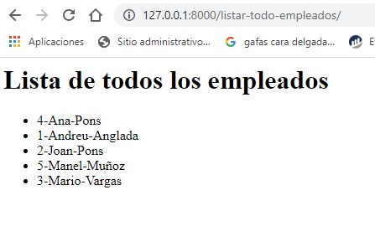

Filtros LISTVIEW.

Ara hem creat un url es cual ens sortira una llista de tots es empleats que son des departament 'Contabilidad'. I podem fer lu mateix amb altres departaments.

Anam dins s'arxiu views.py de dins sa carpeta persona i cream un altre class.

class ListByAreaEmpleado(ListView):
""" lista empleados de un area """
template_name = 'persona/list_by_area.html'
queryset = Empleado.objects.filter(
departamento__name='Contabilidad'
)
Feim s'enllaç a un altre arxiu html i despres empram es “queryset” per crear una llista filtrada per departament contabilidad.

Hem creat s'enllaç dins s'arxiu urls.py

urlpatterns = [
path('listar-todo-empleados/', views.ListAllEmpleados.as_view()),
path('lista-by-area/', views.ListByAreaEmpleado.as_view()),
]
i finalment hem creat s'arxiu 'list_by_area.html' dins sa carpeta perosona de dins templates.
<h1> Lista empleados por departamento</h1>

<ul>

{% for e in object_list %}
<li>{{ e }}</li>
{% endfor %}
</ul>

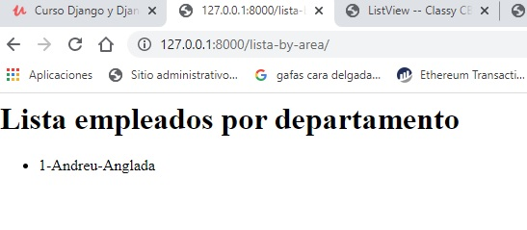
un alre metode de fer lu anterior es incloure un def dins es class.
class ListByAreaEmpleado(ListView):
""" lista empleados de un area """
template_name = 'persona/list_by_area.html'

def get_queryset(self):
#el codigo que yo quiera
lista = Empleado.objects.filter(
departamento__name='Contabilidad'
)
return lista

Ara lu que hem fet, es que a traves de sa url http://127.0.0.1:8000/lista-by-area/ seguidament de es nom des departament, ens vagi a una url que ens diu sa llista d'empleats segons es departament que haguem escrit a sa url. Per exemple:
http://127.0.0.1:8000/lista-by-area/Contabilidad
Faria una llista de tots es empleats que tenen com a departament contabilidad.

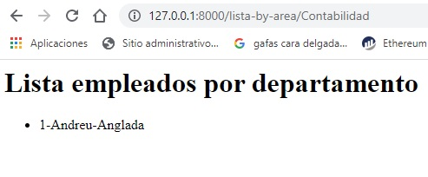
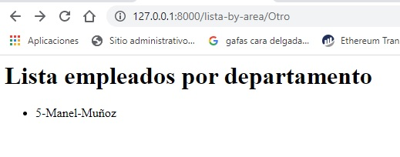
I com feim aso?

Primer de tot añadim a s'arxiu url.py de dins persona aquesta linea:
path('lista-by-area/<shorname>', views.ListByAreaEmpleado.as_view()),
<shorname> fa referencia a lu que ve despres de http://127.0.0.1:8000/lista-by-area/.
El guarda amb dins sa variable “shorname” que despres amb un 'self.kwargs[]' que incorpo+rarem dins es 'def' ho podrem enllaçar.

Quedaria d'aquesta manera:

class ListByAreaEmpleado(ListView):
""" lista empleados de un area """
template_name = 'persona/list_by_area.html'

def get_queryset(self):
#el codigo que yo quiera
area = self.kwargs['shorname']
lista = Empleado.objects.filter(
departamento__name=area
)
return lista
Feim un def get_queryset(self): es cual podem agafar de sa url https://ccbv.co.uk/projects/Django/3.1/django.views.generic.list/ListView/
Retorna sa llista de items dins aquesta vista. Dins sa variable area cream es kwargs que es lu que ens permet posar extreure sa llista posant es <shorname> que va relacionat en cada departament.

Protocols http o https. Es servidor (python/django) te sa informacio que es client (googlhe chrome) ens demana. Mitjançant es get es client demana sa informacio dins es protocol http i es servidor li respon i ho imprimeix per pantalla.

Dia 10
Avui despues de 4 dies intentant pujar es servidor a git i poderlho obrir a traves de un altre sistema operatiu (MAC). He proseguit a seguir sa teoria.

A nes primer video he apres a crear una url “/buscar-empleado” sa cual ens permet cercar una empleat que tinguem emmagatzamat escrivint es nom i finalment ens retorna una llista d'empleats amb es nom sleccionat.
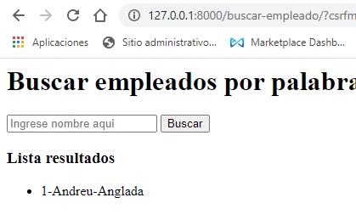
Com ho hem fet? De primeres crear es class dins s'arxiu views.py de sa carpeta persona:

class ListEmpleadosByKword(ListView):
""" lista empleado por palabra clave"""
template_name = 'persona/by_kword.html'
context_object_name = 'empleados'
amb es context object perque ens retorni es parametres seleccionats.

Seguidament en enllaçat sa url dins s'arxiu urls.py:
path('buscar-empleado/', views.ListEmpleadosByKword.as_view()),

i finalment hem creat un def query_set perque ens filtra el que escrivim dins sa url i ens retorni el que esteim cercant.
def get_queryset(self):
print('**************')
palabra_clave = self.request.GET.get("kword", '')
lista = Empleado.objects.filter(
first_name=palabra_clave
)
return lista
i molt importan crear s'arxiu html dins sa carpeta templates/persona... Amb es nom de by_kword.html:
<h1>Buscar empleados por palabra clave</h1>

<form method="get">{% csrf_token %}
<input type="text" id="kword" name="kword" placeholder="Ingrese nombre aqui">
<button type="submit">Buscar</button>
</form>

<h3>Lista resultados</h3>
<ul>

{% for e in empleados %}
<li>{{e}}</li>
{% endfor %}

</ul>
Feim un form amb es metode get perque es faixi sa peticio a traves de get. Posam es csrf_token per temes de encriptat i li crear sa forma des recuadro tipo text, es boto per cercar i finalment feim un print de sa llista que hem cercat fent un for.

Paginacion, es molt important. Serveix per optimitzar ses consultes anes nostru servidor i que no siguion tant pesats es resultats que envia es servidor.

paginate_by = 4 per exemple. Perque ens reorni sa pagina en blocs de 4.
Podem anar cercant es seguents blocs posant a nes final de es navegador '?page=1'.
Ordering = 'first_name' perque s'ordieni per nombre alfabetic de es primer nom.
class ListAllEmpleados(ListView):
template_name = 'persona/list_all.html'
paginate_by = 4
ordering = 'first_name'
model = Empleado

TAREA OPCIONAL VIDEO 45*************
class EmpleadosTrabajo(ListView):
template_name = 'persona/trabajo.html'
context_object_name = 'trabajo'

def get_queryset(self):
curro = self.request.GET.get("trabajo", "")
lista = Empleado.objects.filter(
first_name=curro)
return lista
class ListHabilidadesEmpleado(ListView):
- template_name = 'persona/habilidades.html'
- context_object_name = 'habilidades'

- def get_queryset(self):
- idEmpleado = self.request.GET.get('idEmpleado')
- lista = []
- if(idEmpleado != None and re.match(r'^\d+$',idEmpleado)):
- try:
- empleado = Empleado.objects.get(id=idEmpleado)
- lista = empleado.habilidades.all()
- except ObjectDoesNotExist:
- print('Query no encontrado')
- return lista
FIN TAREA*************

Llistar ses habilidades de s'empleat.

Hem apres a fer un class perque ens surti per pantalla ses habilitats de un empleat seleccionat per 'id' dins es codi. A traves de sa url listar-habilidades-empleado

class ListaHabilidadesEmpleado(ListView):
template_name = 'persona/habilidades.html'
context_object_name = 'habilidades'

def get_queryset(self):
empleado = Empleado.objects.get(id=1)
return empleado.habilidades.all()

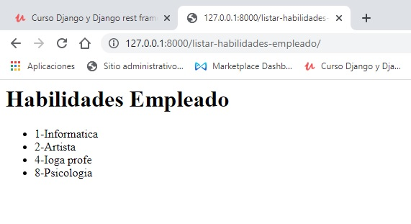
Per acabar es dia d'avui hem apres a afegir es DetailView. Veure detalladament cada peramtere imprimit per pantall a traves de una url. Detalls de un empleats per exemple.

Hem afegit es detailview a traves de s'arxiu views.py de dins sa carpeta persona.
from django.views.generic import (
ListView,
DetailView,
)
Despres hem fet un class amb detailview.
class EmpleadoDetailView(DetailView):
model = Empleado
template_name = "persona/detail_empleado.html"

Hem afegit sa url dins urls.py.

path('ver-empleado/<pk>/', views.EmpleadoDetailView.as_view()),
]
Es pk es com sa “id”, Fa referencia a sa id que hem d'escriure a nes navegador perque ens mostri ses dades de s'empleat.

I per acacbar hem creat s'arxiu “detail_empleado.html” dins sa carpeta de templates/persona.

<h1>Detalle de un empleado</h1>

{{ object }}

<h3>Todos los datos</h3>
<p>{{ empleado.first_name}}</p>
<p>{{ empleado.last_name}}</p>
<p>{{ empleado.departamento}}</p>
<p>{{ empleado.habilidades}}</p>

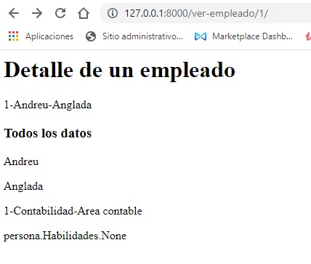
Dia 11

Hem emprat detailview de sa seguent manera. Per poder tenir un Empleat del mes.

class EmpleadoDetailView(DetailView):
model = Empleado
template_name = "persona/detail_empleado.html"

def get_context_data(self, **kwargs):
context = super(EmpleadoDetailView, self).get_context_data(**kwargs)
#todo el contexto
context['titulo'] = 'Empleado del mes'
return context

Ara createview. Vista generica para registrar algo en el registo de BD.

Afegim es createview a dalt de s'arxiu views.py a s'import from.
Despres cream un class amb es seus atributs necessaris com es model i template name i a nes createview es molt necessari tambe es fields que ens mostrara a sa url es camp o atributs que hem de rellanar relacionats amb es model.

class EmpleadoCreateView(CreateView):
model = Empleado
template_name = 'persona/add.html'
#fields = ['first_name', 'last_name', 'job'] #Esencial tenir un fields en createview, son es attributs que ens sortira per pantalla
fields = ('__all__') #per posar tots es camps des model empleado.

A s'arxiu url.py
path('add-empleado/', views.EmpleadoCreateView.as_view()),

Finalment cream un arxiu html anomanat add.html.

<h1>Registrar persona lista</h1>

{{ form.as_p }}
Es form fara referencia a tots es camps que hem posat a nes fields. I form.as_p es una manera de que es vegi per pantalla de manera organitzada horitzontalment.

Ara aprendrem a posar es boto de guardar. Si fins ara per rebre informacio i enviar informacio a nes servidor empravem es moteodo GET ara per alamcenar informacio a nes servidor emprarem es metodo POST.

*****Bloque form.

Com introduim es metodo POST?
Pues dins s'arxiu html posam es codi perque empri es motodo Post d'aquesta manera:
<form method="POST">{% csrf_token %}
{{ form.as_p }}
<button type="submit">Agregar</button>
</form>
I a la vegada hem introduit es boto per agregar s'informacio.

Ademes hem tingut de posar un atribut mes a nes “Class empleadocreateview(createview)” perque a s'hora de agregar es nou empleat no ens surti un error (encara que es guardi surt un error) i es quedi a sa mateixa url amb es camps en blanc. Posarem
“success_url = '.'”
He tingut un problema a s'hora de afegir un nou empleat i esque posava agregar pero me sortia un error igualment. Quan en teoria despres de posar es success_url m'havia de mantenir a sa mateixa url amb es camps en blanc. S'error estava dins es urls.py. Tenia posat
'add-empleado', views...
Quan realment tenia que estar aixi
'add-empleado/', views
“/” aquesta barra provocava es fallo.

Dia 12

Avui hem a n'es seguent video hem aconseguit enviar un mensatge de felicitaciones per haver pogut afegir un nou empleat a traves des navegador. Ho hem fet emprant s'atribut Templateview.
from django.views.generic import (TemplateView,)

Despres hem creat un class senzillet per permetre que es redirigi a una url de success per afirmar que s'ha introduit be es nou empleat.
class SuccessView(TemplateView):
template_name = "persona/success.html"

Hem afegit es reverse_lazy que es un atribut que incorpora django-urls per redirigirnos amb un success sense tenir que emprar molt de codi.
L'hem importat a nes views.py
from django.urls import reverse_lazy
Despres hem modificat es success_url des class empleadocreateview que haviem creat a s'anterior dia emprant es nou parametre importat.
success_url = reverse_lazy('persona_app:correcto')
Despres hem tocat s'arxiu urls.py
path('success/',
views.SuccessView.as_view(),
name='correcto'
),
Hem incorporat es nou parametre “name='correcto'” que ens permet redirigir a sa url de correcta en es cas de afegir s'empleat correctament.
Despres hem creat un app_name = “persona_app” dins s'arxiu urls que el que ens permet es almacenar totes ses urls que tenim escrites dins s'arxiu urls amb una variable de nom persona_app. Ens facilitara fer enllaços.

Finalment hem creat s'arxiu success.html dins sa carpeta template/persona.
<h1>Felicitaciones se creo correctamente el empleado!</h1>
Cuando queremos que succeda algo mas despues del guardado con lo que viene ser el nombre completo. Emprarem es metodo form_valid d'aquesta manera. Perque dins url admin empleados hi hagi un parametre que ens guardi es nom complet de s'empleat.

Feim un def dins es class EmpleadoCreateview:
def form_valid(self, form):
#logica del proceso
empleado = form.save() #tot lu des form_valid s'almacena dins aquesta variable
empleado.full_name = empleado.first_name + ' ' + empleado.last_name
empleado.save()
return super(EmpleadoCreateView, self).form_valid(form)
No es una manera molt correcta de almacenar aquet parametre ja que esteim emprat un codi que te 2 autoguardados.
Podem fer un commit=False perque no tengui es 2 guardats i optimitzariem un poc es process.
empleado = form.save(commit=False)
Hem afegit s'updateview a s'impor from de s'arxiu views.py.
Hem creat es class per emprar s'updateview:

class EmpleadoUpdateView(UpdateView):
model = Empleado
template_name = "persona/update.html"
S'arxiu urls quedaria de seguent manera:
path('update-empleado/<pk>/',
views.EmpleadoUpdateView.as_view(),
name='modificar_empleado'
),
Posam es 'pk' que ja haviem emprat a una clase anterior i posam es name='modificar_empleado'.
Cream s'arxiu html update.html:
<h1>Modificar Datos de Empleado</h1>
i en surt un error perque no tenim es camp fields.

Afegim es fields com hem fet a s'exercici anterior i es succes_url:
class EmpleadoUpdateView(UpdateView):
model = Empleado
template_name = "persona/update.html"
fields = [
'first_name',
'last_name',
'job',
'departamento',
'habilidades',
]
success_url = reverse_lazy('persona_app:correcto')
i s'arxiu update.html el feim similar a s'add.html:
<h1>Modificar Datos de Empleado</h1>

<form method="POST">{% csrf_token %}
{{ form.as_p }}
<button type="submit">Actualizar</button>
</form>

Dia 13

Podem guardar datos antes de ser validads per es form_valid. Recordam que es form valid fa un recorreguts a tots es datos que hem posant per validar que es process que voler executar es correcta. (Formulari gurdat).
Avagades necessitam guardar es datos antes de fer un form_valid. I ho podem fer de sa seguent manera.
Hem fet un print amb ses ********** per comprovar que es fa primer es def post i despres es form valid i efectivament es aixi.

def post(self, request, *args, **kwargs):
self.object = self.get_object()
print('***************METODO POST**************')
print('**********************************')
print(request.POST)
print(request.POST['last_name'])
return super().post(request, *args, **kwargs)

def form_valid(self, form):
#logica del proceso
print('***************METODO form valid**************')
print('**********************************')
return super(EmpleadoUpdateView, self).form_valid(form)
Es print(request.POST) es per veure es diccionari per sa consola de comandos.

Ara hem importat es DelateView a nes from import. I hem creat un class amb es delateview.

Seria de sa seguent manera:

class EmpleadoDeleteView(DeleteView):
model = Empleado
template_name = "persona/delete.html"
success_url = reverse_lazy('persona_app:correcto')
Acabat amb un success_url per confirmar que s'ha eliminat correctament.
Arxiu delete.html:

<h1>Eliminar</h1>

<form method="POST">{% csrf_token %}
<p>Confirme que desea eliminar</p>
<button type="submit">Confirmar</button>
</form>
i es urls.py:

path('delete-empleado/<pk>/', views.EmpleadoDeleteView.as_view(), name='eliminar_empleado'),

A sa seguent seccio ens mostrara es parametres des form.py. Noltrus fins ara incluiem es “form” es cual django ja tenia es models predefits amb sa validacio i mes atributs. Ara podrem modificar es atributs que inclou es form desde aquest arxiu.

Conectar un modelo que he creado con mi vista i mi form.

Cream arxiu forms.py dins sa carpeta home:

from django import forms

from .models import Prueba

class PruebaForm(forms.ModelForm):

class Meta:
model = Prueba
fields = ('__all__')

Dins es views de dins home afegim:

from .forms import PruebaForm

I despres dins es createview:

class PruebaCreateView(CreateView):
template_name = "home/add.html"
model = Prueba
form_class = PruebaForm
success_url = '/'

Es form_class vindra a ser es nostru fields pero que va enllaçat desde dins s'arxiu forms/pruebaform.

Ara lu que volem aconseguir, es que quan nosaltres posem un parametre dins un atribut imprimit per pantalla, desde es navegador ens surti un error o de que per exemple es nombre que he posat es massa petit o alraves.

Es faria dins s'arxiu forms.py i amb un def dins es class:

def clean_cantidad(self):
cantidad = self.cleaned_data['cantidad']
if cantidad < 10:
raise forms.ValidationError('Ingrese un numero mayor a 10')
return cantidad

Lu bo esque no envia es formulari per fer sa validacio, directament si veu que es camp es menor que un que hem establer simplament es amolla es comentari sense enviar cap registre a sa BD.
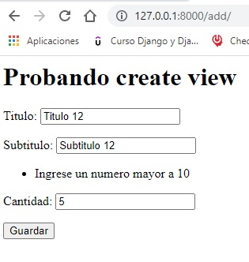
Ara hem introduit dins s'arxiu forms.py s'atribut “widgets” que ens permet posar uns parametres per defecte sense tenirlos que introduir dins s'arxiu html. Com es “placeholder” lu que ve a ser s'ingrese texto aquí.

Per aixo anam dins es clas PruebaForm i davall es fields afegim es widgets. Seleccionam es field que volem incorporar es camp o es atributs.

widgets = {
'titulo': forms.TextInput(
attrs = {
'placeholder': 'Ingrese texto aqui'
}
)
}

Ara lu que volem fer es registrar un nuevo departamento el cual al mismo tiempo podemos registrar un empleado a cargo.

Per aso emprarem una nova vista generica. Exclusivamente se utiliza cuando trabajamos con formularios que no esten vinculados a un modelo directamente.

FormView.

Hem importat es formview i es forms que hem creat abans dins s'arxiu views.py:

from django.views.generic.edit import FormView

from .forms import NewDepartamentoForm

I despres hem creat un class amb Formview amb sa seua propia validacio.

class NewDepartamentoView(FormView):
template_name = 'departamento/new_departamento.html'
form_class = NewDepartamentoForm
success_url = '/'

def form_valid(self, form):
print('**********In form valid***********')
return super(NewDepartamentoView, self).form_valid(form)

Es form_class fa referencia a n'es forms que tenim implamentat dins s'arxiu forms.py que esta escrit de sa seguent manera
Forms dins s'arxiu forms.py amb un class:

from django import forms

class NewDepartamentoForm(forms.Form):
nombre = forms.CharField(max_length=50)
apellidos = forms.CharField(max_length=50)
departamento = forms.CharField(max_length=50)
shorname = forms.CharField(max_length=20)

Hem importat tot lu necessari dins s'arxiu urls.py de sa carpeta departamento amb es seus urls.

from django.contrib import admin
from django.urls import path

from . import views

urlpatterns = [
path('new-departamento/', views.NewDepartamentoView.as_view(),name='nuevo_departamento'),
]

I per acabar hem organitzat i creat s'arxiu html que fa referencia tot lu que hem creat amb es formview:
<h1>Registrar nuevo departamento</h1>

<form method="POST"> {% csrf_token %}
<h3>Datos Empleado</h3>
<p>
{{form.nombre}}
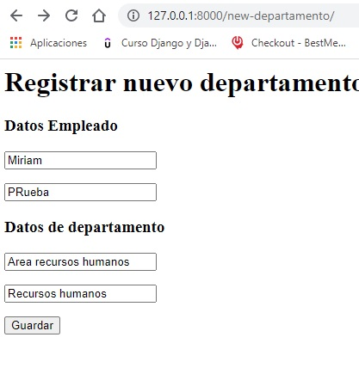
</p>
<p>
{{form.apellidos}}
</p>
<h3>Datos de departamento</h3>
<p>
{{form.departamento}}
</p>
<p>
{{form.shorname}}
</p>
<button type="submit">Guardar</button>
</form>

Per acabar hem creat una istancia dins s'arxiu views.py. Process de registrar lu que ens demanava es nou prototip.

from django.shortcuts import render
from django.views.generic.edit import FormView
from .forms import NewDepartamentoForm
from applications.persona.models import Empleado
from .models import Departamento

class NewDepartamentoView(FormView):
template_name = 'departamento/new_departamento.html'
form_class = NewDepartamentoForm
success_url = '/'

def form_valid(self, form):
print('**********In form valid***********')
#instancia departamento
depa = Departamento(
name=form.cleaned_data['departamento'],
shor_name=form.cleaned_data['shorname']
)
depa.save()

nombre = form.cleaned_data['nombre']
apellido = form.cleaned_data['apellidos']
Empleado.objects.create(
first_name=nombre,
last_name=apellido,
job=1,
departamento=depa
)
return super(NewDepartamentoView, self).form_valid(form)

Ara començarem sa seccio per donarli una bona aparencia a nes nostres arxius html.

DIA 14

CSS. FRAMEWORK FUNDATION.
Millor aparencia a s'arxiu html amb css/js. Es coneixen com arxius estatics ja que es valor que s'ha fet primerament mai canvia.
El buen programador escribe codigo para que los otros programadores puedan leer nuestro codigo.
Es arxius estatics no necessiten ser demanat cada 2 per 3 per es servidor. Ja que no canvien. Es demana una vegada i despres ja no fa falta per aso ses pagines webs tenen mes rendiment i rapides. No es recomanable abusar molt amb es arxius estatics. Ja que sa carga de sa pagina seria mes lenta.

Crearm una carpeta anomenada static a s'altura de manage.py.
Dins s'arxiu emplead/settings/local.py li deim sa ruta de sa carpeta static.

STATICFILES_DIRS = [BASE_DIR.child('static')]
Es BASE_DIR fa referencia a sa ruta base que esta almacenada dins base.py de dins settings.

Tenia un problema i era que no me feia es backfround que havia incorporat. S'error venia a que havia creat sa carpeta “static” defora sa ruta de on hi havia es manage.py.
Finalment he posat sa carpeta dins sa carpeta “empleado” i ha funcionat a la perfeccio.

Hem incorporat un fondo vermell i un de verd a una pagina de prova que tenia.

Tambe hem incorporat un codi html:5 perque es generi es codi de prova:

{% load static %}
<html lang="en">
<head>
<meta charset="UTF-8">
<meta http-equiv="X-UA-Compatible" content="IE=edge">
<meta name="viewport" content="width=device-width, initial-scale=1.0">
<title>Document</title>
<link rel="stylesheet" href="{% static 'css/prueba.css' %}">
</head>
<body>
<h1 class="ejemplo1">Hola Mundo desde el nuevo template</h1>
<h2 class="ejemplo2">Cargando estilos</h2>
</body>
</html>
Despres hem descargat foundations que incorporava una carpeta anomenada css i una js. Hem copiat tot lu que contia sa carpeta css dins sa nostre carpeta css de dins sa carpeta static i lu mateix amb sa carpeta js.

Despres hem incorporat uns botons que venen predefinits a sa pagina de fundation.

https://get.foundation/sites/docs/button.html

dins es codi de s'arxiu prueba.html:

{% load static %}
<html lang="en">
<head>
<meta charset="UTF-8">
<meta http-equiv="X-UA-Compatible" content="IE=edge">
<meta name="viewport" content="width=device-width, initial-scale=1.0">
<title>Document</title>
<link rel="stylesheet" href="{% static 'css/foundation.min.css' %}">
</head>
<body>
<h1 class="ejemplo1">Hola Mundo desde el nuevo template</h1>
<h2 class="ejemplo2">Cargando estilos</h2>
<!-- Buttons (actions) -->
<button type="button" class="success button">Save</button>
<button type="button" class="alert button">Delete</button>
</body>
</html>
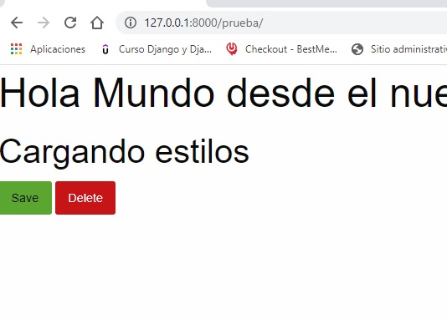
Hem creat un altre templateview dins s'arxiu de views.py de sa carpeta home. Hem fet s'enllaç amb sa urls.py i hem creat s'arxiu dins templates/home amb es nom de resume_foundation.html. Hem incorporat es model de hml5 amb s'enllaç a nes arxixus statics que vam crear anteriorment.

{% load static %}
<html lang="en">
<head>
<meta charset="UTF-8">
<meta http-equiv="X-UA-Compatible" content="IE=edge">
<meta name="viewport" content="width=device-width, initial-scale=1.0">
<link rel="stylesheet" href="{% static 'css/foundation.min.css' %}">
<title>Document</title>
</head>
<body>
<h1>Resumen Foundation</h1>
</body>
</html>

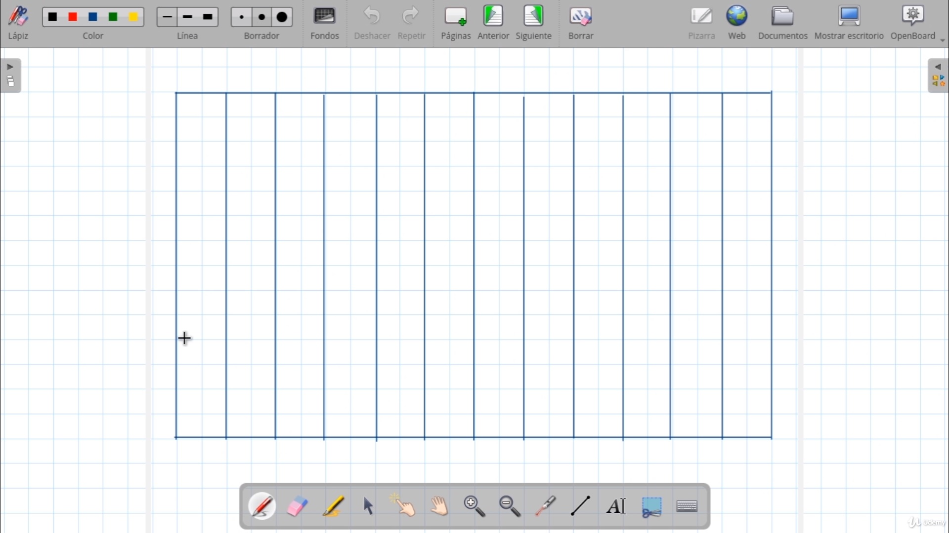
Ara ens ha mostrat a jugar un poc amb ses tables i columnes que du per defecta. Es veu que es navegador en un codi html esta dividit en 12 columnes.

Com ho feim per anar jugant amb ses columnes? A traves des codi html que incorporam dins s'arxiu html.

<div class="grid-x" style="border: 1px solid green">
<h2 class="cell small-12 large-5" style="border: 1px solid red">Elemento 1</h2>
<h2 class="cell large-4">Elemento 2</h2>
<h2 class="cell large-3" style="border: 1px solid blue">Elemento 3</h2>
<div class="cell large-4 grid-x" style="border: 1px solid yellow">
<h4 class="cell large-5">Otro elemento 1</h4>
<h4 class="cell large-5">Otro elemento 2</h4>
<h4>Otro elemento 3</h4>
</div>
</div>
Hem fet un div es cual sa clase li marcam que volem jugar amb tota sa columna amb un estil de 1px d'ample i marcant es solid com a color verd.
Sa primera celda li hem incorporat una mida de 12 columnes ( tota sa pantalla) en es cas de que es vegi desde un movil o una navegador minimitzat, i en un pc normal una llargaria de 5 columnes. Li hem creat un estil personalitzat a sa celda de un color vermell.
Despres hem creat un altre div dins es nostre div de una llargaria de 4 columnes.

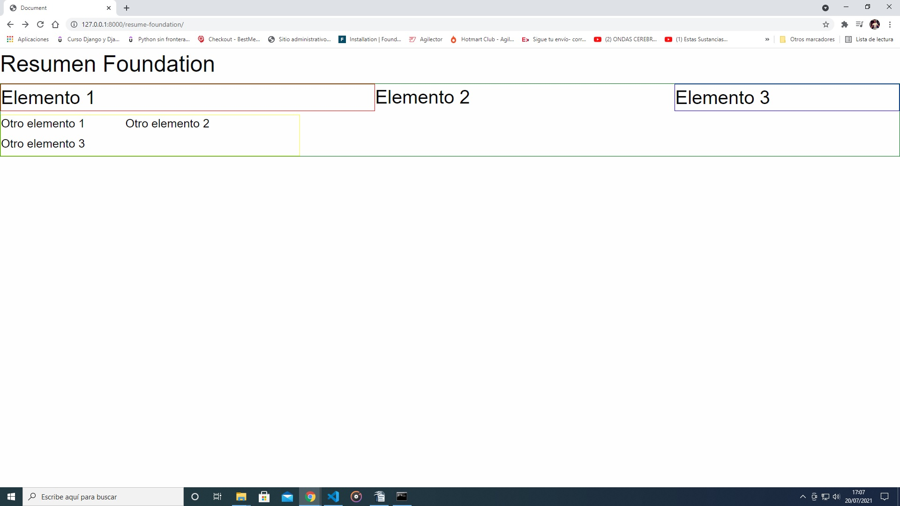
**********NO REPETIR CODIGO EN PYTHON!**********

A sa practica de es video numero 75 en mostra sa importancia de no repetir codi.
En es seu cas ens mostra uns 3 enllaços: Home1/home2/home3.
Es cuals tenen sa mateixa cabaçera i es mateix peu de pagina creats amb codi html mas o menys com el que hem vist a sa clase anterior basat en columnes etc. Per lu tant te incluit un <header> a cada arxiu que es es mateix.
Com podriem fer-ho per no repetir codi?
Ha creat una carpeta dins templates/home anomenada conmon sa cual ha creat un arxiu html anomenat header.html.
Ha copiat es codi que havia posat a nes 3 arxius <header>. Despres simplament dins cada arxiu enves de repetir es mateix codi ha fet un {% include 'home/conmon/header.html' %} . Aixo dins s'arxiu home 1, home 2 i home 3. Ja que tenien sa mateixa cabeçera. Per lu tant a creat s'enllaç a nes nou arxiu header.html.
I lu mateix amb un footer.html per crear un peu de pagina.

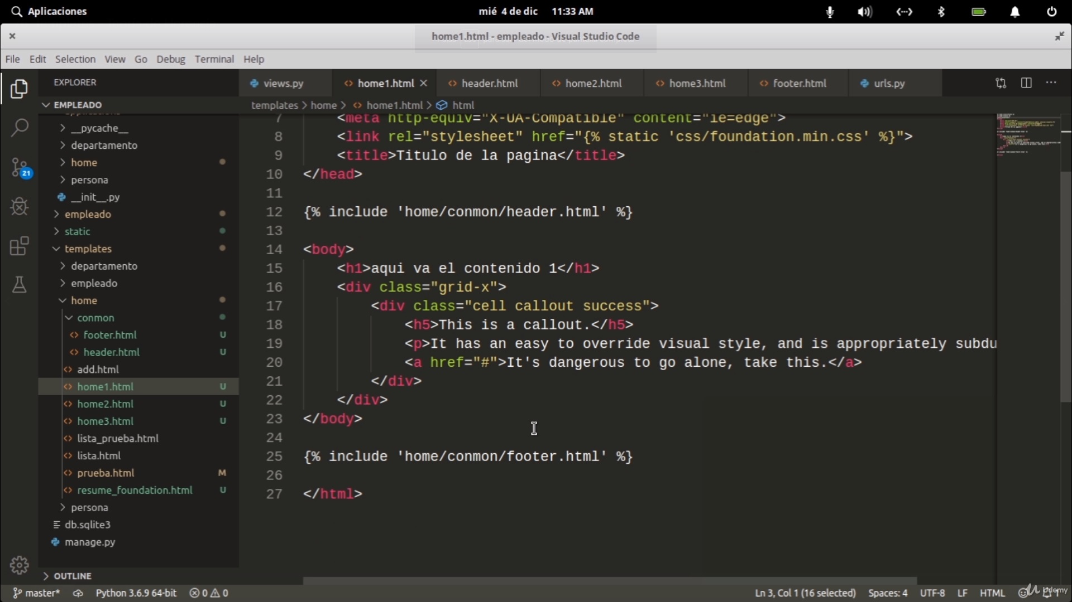
Ara ens fa un exemple en amb pizzes:

4 quesos
Salami
Gambas
Arxiu base

Si ens fixam totes ses 3 pizzes tenen sa mateixa base, l'unic que canvia son es ingradients. Sa pizza 2 te ingradients de sa pizza 1 i sa pizza 3 pot teniringradients de sa pizza 2 o 1. Per lu tant es important tenir un arxiu base que incuesqui tots es arxius bases per no tenir que anar repetint codi. A n'aso se li diu Teoria de Herencia.
Ara crearem un arxiu principal que contengui ses bases.

Dins sa carpeta templates/home/conmon ha creat un arxiu que es diu base_home.html.

S'arxiu base seria:
Incluir tot lu que inccorpora html:5 de primeras amb es seu enllaç a nes fundation static 'css/foundation.min... lu que seria es link.
Despres dins es <title>
Incorporar {% block titulo %}
{% endblock titulo %}
i dins es <body>
{% block cuerpo %}
{% endblock cuerpo %}

Despres dins s'arxiu html que volguem crear amb aquesta base:
Emprerem sa paraula “extends” per fer referencia a una herencia.

S'arxiu html començaria aixi:

{% load static %}
{% extends 'home/conmon/base_home.html' %}
{% block titulo %}
Pantalla 1
{% endblock titulo %}
{% block cuerpo %}
<body>
<h1>
<div class>
etc
{% endblock cuerpo %}

Ara hem posat en practica lu apres.
Creat una carpeta inlcudes dins sa carpeta templates que encara no l'hem emprada que m'imagin que hi haura tots es header i footers necessaris.
Dins sa carpeta templates hem creat un arxiu html anomanat inicio.html que sera sa pagina que se ens cargara per defecte i tambe un arxiu base.html.
Dins es base hem incluit:

{% load static %}
<html lang="en">
<head>
<meta charset="UTF-8">
<meta http-equiv="X-UA-Compatible" content="IE=edge">
<meta name="viewport" content="width=device-width, initial-scale=1.0">
<link rel="stylesheet" href="{% static 'css/foundation.min.css' %}">
<title>
{% block title %}{% endblock title %}
</title>
</head>
<body>
{% block content %}{% endblock content %}
</body>
</html>

i dins es de inicio.html:
{% extends 'base.html' %}

{% block title %} Pagina de inicio sistema empleados {% endblock title %}

{% block content %}Pagina de Inicio{% endblock content %}
Tambe hem creat sa ruta perque quan posem a n'es navegador 127.0.0.1:8000 ens surti per defecta s'arxiu inicio.html.
Creat un templateview dins sa carpeta persona arxiu views.py i hem creat s'enllaç a sa primera poscio path... Sense posar cap nom simplament “”.

Dins es base.html hem incluit una referencia a sa carpeta de javascript per poder tenir una barra de navegador a s'inici.

<body>
{% block content %}{% endblock content %}

<script src="{% static 'js/vendor/jquery.js' %}"></script>
<script src="{% static 'js/vendor/what-input.js' %}"></script>
<script src="{% static 'js/vendor/foundation.min.js' %}"></script>
<script>
$(document).foundation();
</script>
</body>
</html>
Fa sa llamada a s'arxiu de dins sa carpeta static despres de dins va a sa carpeta js i dins alla fa sa telefonada a un script que iniciara una llibreria.

Tambe hem creat una carpeta que es diu header dins sa carpeta includes. Que incorporara es mateix cabezal a totes ses pagines:
<div class="top-bar">
<div class="top-bar-left">
<ul class="dropdown menu" data-dropdown-menu>
<li class="menu-text">Site Title</li>
<li>
<a href="#">One</a>
<ul class="menu vertical">
<li><a href="#">One</a></li>
<li><a href="#">Two</a></li>
<li><a href="#">Three</a></li>
</ul>
</li>
<li><a href="#">Two</a></li>
<li><a href="#">Three</a></li>
</ul>
</div>
<div class="top-bar-right">
<ul class="menu">
<li><input type="search" placeholder="Search"></li>
<li><button type="button" class="button">Search</button></li>
</ul>
</div>
</div>

Que es lu que vindria a ser sa barra de navegador de dalt s'inici.

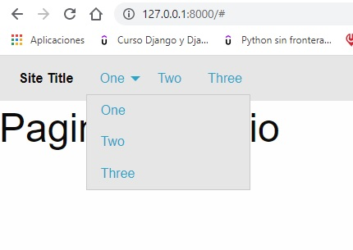
Ara hem tocat s'arxiu header.html per moldetjarlo de sa nostre manera:

<div class="top-bar">
<div class="top-bar-left">
<ul class="dropdown menu" data-dropdown-menu>
<li class="menu-text">Empleados</li>
<li>
<a href="#">Listar</a>
</li>
<li><a href="#">Departamentos</a></li>
<li><a href="#">Administrar</a></li>
</ul>
</div>
<div class="top-bar-right">
<ul class="menu">
<li><input type="search" placeholder="Buscar Empleado"></li>
<li><button type="button" class="button">Registrar Nuevo</button></li>
</ul>
</div>
</div>
i despres dins s'inicio hem incorporat un codi ja establer es cual conte s'informacio i es recuadros per poder posar unes imatges a sa nostra pagina d'inici.

<!-- Inicio imagen de portada-->
<div class="orbit" role="region" aria-label="Favorite Space Pictures" data-orbit>
<div class="orbit-wrapper">
<div class="orbit-controls">
<button class="orbit-previous"><span class="show-for-sr">Previous Slide</span>&#9664;&#xFE0E;</button>
<button class="orbit-next"><span class="show-for-sr">Next Slide</span>&#9654;&#xFE0E;</button>
</div>
<ul class="orbit-container">
<li class="is-active orbit-slide">
<figure class="orbit-figure">
<img class="orbit-image" src="https://placehold.it/1200x600/999?text=Slide-1" alt="Space">
<figcaption class="orbit-caption">Space, the final frontier.</figcaption>
</figure>
</li>
<li class="orbit-slide">
<figure class="orbit-figure">
<img class="orbit-image" src="https://placehold.it/1200x600/888?text=Slide-2" alt="Space">
<figcaption class="orbit-caption">Lets Rocket!</figcaption>
</figure>
</li>
</ul>
</div>
</div>
<!-- Fin de la imagen de portada-->
Ara hem fet lu que ve a ser es pie de pagina des nostru inicio.html.
Hem incorporat un container extret de https://get.foundation/sites/docs/callout.html
A s'apartat container hem copiat es segon de manera que sigui de color verd.
Ho hem posat seguidament des codi que haviem posat abans de dins s'arxiu inicio.html.
<!-- Bloque de bienvenida -->
<div class="grid-x align-center">
<h1 class="cell large-8" style="font-size: 25px; text-align:center;">Bienvenido al Sistema de Registro de Empleados</h1>
<div class="cell large-7">
<div class="callout success">
<h5>Regisra y controla empleados</h5>
<p>It has an easy to override visual style, and is appropriately subdued.</p>
<a href="#">Ver empleados</a>
</div>
</div>
</div>
<!-- Fin bloque de bienvenida-->

Seguidament lu que volem fer, es que quan jo apreti a nes boto que posi “listar” ens redirigesqui a sa url de llistar tot es empleats.

Nam a persona/views.py i localitzam es templateview que faixi referencia a llistar tots es empleats.
Despres anam a s'arxiu url.py i li asignam un noma a sa url.
path(
'listar-todo-empleados/',
views.ListAllEmpleados.as_view(),
name='empleados_all'
),
Despres anam a nes headres i devora <a> que tenim posar listar/ despres de “href=” posam sa ruta de sa url a traves de sa variable que li vam asignar a totes ses urls i es nom de sa url. Per si tenim cap canvi d'estetica des nom de sa url no tenir que anar canviant url per url.
<a href="{% url 'persona_app:empleados_all' %}">Listar</a>
D'aquesta manera a s'hora de pitjar listar dins sa url es envia a sa url de tota sa llista asignada amb paginaccio de 4.

Ara tocara donarli un poc de forma a n'aquesta llista fent tables i cuadros.

Quan incorrporam s'extends {% extends 'base.html' %}

a dalt s'arxiu que volguem incluir s'herencia. Tot s'arxiu que tenim posat no s'imprimira per pantalla ja que tenen que estar dins blocs. Sino estan dins es blocs que hem creat dins s'arxiu base no podrem imprimira res.
Com per exemple sa barra de navegacio que es un include. {% include "includes/header.html" %}
Tambe s'ha de posar dins es block content a nes cas d'aquest exemple.

Aniriem fent sa forma amb aquest codi:

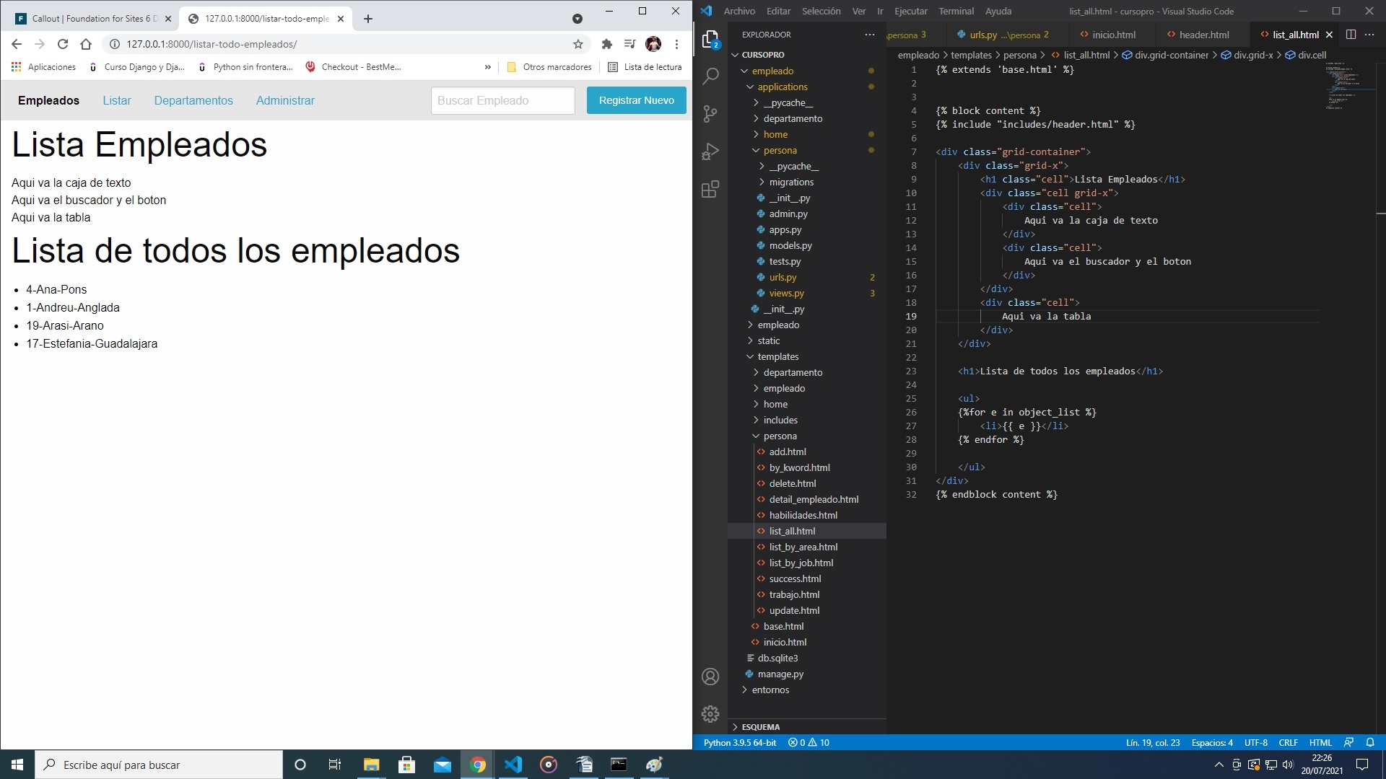
list_all.html--->
{% extends 'base.html' %}

{% block content %}
{% include "includes/header.html" %}

<div class="grid-container">
<div class="grid-x">
<h1 class="cell">Lista Empleados</h1>
<div class="cell grid-x">
<div class="cell">
Aqui va la caja de texto
</div>
<div class="cell">
Aqui va el buscador y el boton
</div>
</div>
<div class="cell">
Aqui va la tabla
</div>
</div>

<h1>Lista de todos los empleados</h1>

<ul>
{%for e in object_list %}
<li>{{ e }}</li>
{% endfor %}

</ul>
</div>
{% endblock content %}

Despres ara que ja tenim ses referencies dins es th posam sa id, es nom i s'apellido.
I despres cream un for e in object list per no tenir que repetir codi.
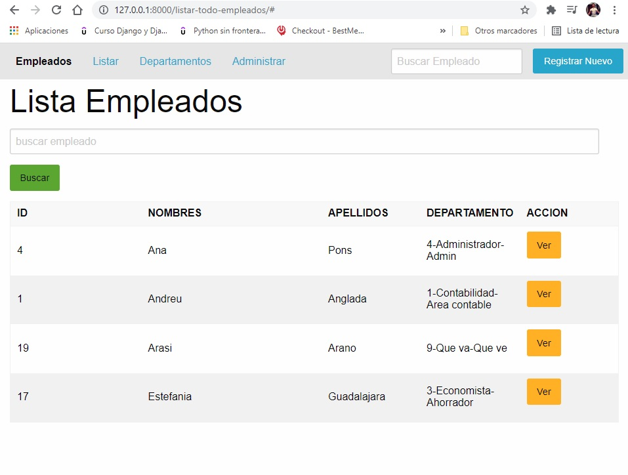
Feim s'enllaç amb es {{ e.id}} {{ e.first_name}}... Quedaria de sa seguent manera. Per acabar a nes final de es td hem creat un boto que seria per veure s'empleat.

I s'arxiu quedaria de sa seguent manera:

{% extends 'base.html' %}

{% block content %}
{% include "includes/header.html" %}

<div class="grid-container">
<div class="grid-x">
<h1 class="cell">Lista Empleados</h1>
<div class="cell grid-x grid-margin-x">
<div class="cell large-7">
<input type="text" placeholder="buscar empleado">
</div>
<div class="cell large-2">
<button type="button" class="success button">Buscar</button>
</div>
</div>
<div class="cell">
<table>
<thead>
<tr>
<th width="200">ID</th>
<th>NOMBRES</th>
<th width="150">APELLIDOS</th>
<th width="150">DEPARTAMENTO</th>
<th width="150">ACCION</th>
</tr>
</thead>
<tbody>
Per no tenir que repetir es codi per cada empleat feim un for.
{%for e in object_list %}
<tr>
<td>{{ e.id }}</td>
<td>{{ e.first_name }}</td>
<td>{{ e.last_name }}</td>
<td>{{ e.departamento }}</td>
<td><a class="button warning" href="#">Ver</a></td>
Boto warning extret de pagina foundation
</tr>
{% endfor %}
Acabam endfor de es nostru TR.
</tbody>
</table>
</div>
</div>
</div>
{% endblock content %}

Dia 15

Araaaaaaaaaaaa!***************

Hauria de fer una recerca cap a nes full_name pero no se com fer-ho perque a nes empleats que ja tenc guardats me generi es Nom complet. De mentres ho faig amb es first_name.

class ListAllEmpleados(ListView):
template_name = 'persona/list_all.html'
paginate_by = 4
ordering = 'first_name'

def get_queryset(self):
print('**************')
palabra_clave = self.request.GET.get("kword", '')
lista = Empleado.objects.filter(
first_name__icontains=palabra_clave
)
return lista
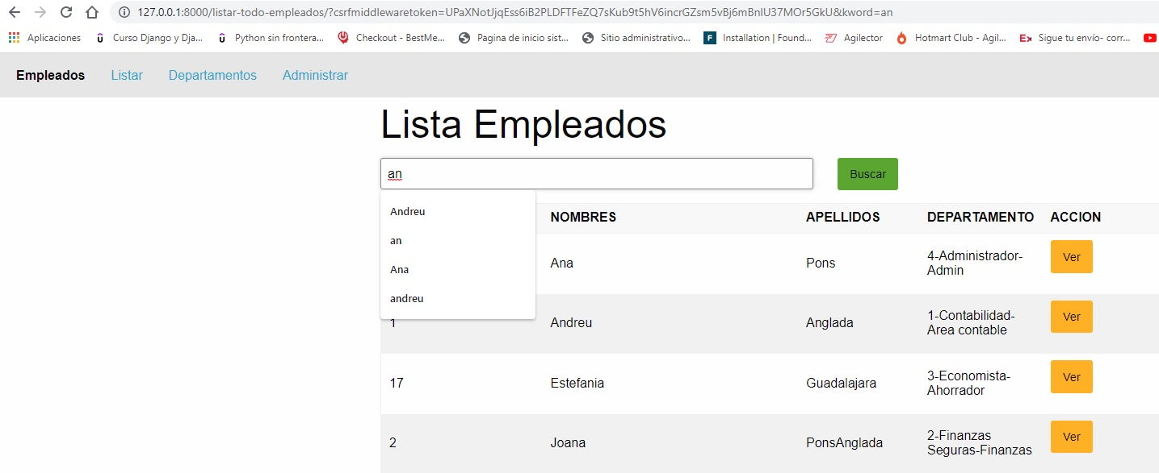
Me fara sa busqueda a traves des camp “name”.

Arar per veure es empleats seleccionats desde s'accio pitjar VER. Primer de tot anirem a ses url localitzarem es detailview. EmpleadodetailView.
Li asignarem un nom a sa url.
name='empleado_detail'
Seguidament anirem a s'arxiu list_all i on tenim es boto de class button warning a sa href= li asignarem sa url d'enllaç que a n'aquest cas posariem es seguent codi
{% url 'persona_app:empleado_detail' e.id %}
persona_app fa referencia nes conjunts de urls de persona i empleado_detail a nes nom que li hem asignat a sa url. “e.id” fa referencia a sa variable des for+ sa id que volem veure asignada per es <pk>.

TAREAA************* DISENYAR TABLA D'EMPLEADO TODOS LOS DATOS A S'HORA DE PIJTAR VER DINS SA URL DE LISTAR.

Ara lu que hem fet es modificar s'arxiu list_all.html per poder fer us de sa barra de seleccio de pagines. Que esta localitzada a sa part baixa i tambe incluir es recuadru blau per saber a quina pagina esteim.
Per començar anam a foundation: https://get.foundation/sites/docs/pagination.html
Navigation/pagination i copiam es primer codi.

Feim un div class=”cell” i dins incluim aquest codi.
<div class="cell">
{% if is_paginated %}
<nav aria-label="Pagination">
<ul class="pagination">

{% if page_obj.has_previous %}
<li class="pagination-previous">
<a href="?page={{page_obj.previous_page_number}}">Atras</a>
</li>
{% endif %}

{% for pagina in paginator.page_range %}
{% ifequal pagina page_obj.number %}
<li class="current"><span class="show-for-sr">You're on page</span> {{ pagina }}</li>
{% else %}
<li class=""><a href="?page={{pagina}}">{{ pagina }}</a></li>

{% endifequal %}
{% endfor %}

{% if page_obj.has_next %}
<li class="pagination-next">
<a href="?page={{page_obj.next_page_number}}">Siguiente</a>
</li>
{% endif %}
</ul>
</nav>
{% endif %}
</div>
Començam amb un if per compravar si tenim paginacio establerta dins es Listview.
{% if is_paginated %}
<nav aria-label="Pagination">
<ul class="pagination">

Despres si asignarem es boto d'atras per anar seleccionant ses pagines:
{% if page_obj.has_previous %}
<li class="pagination-previous">
<a href="?page={{page_obj.previous_page_number}}">Atras</a>
</li>
{% endif %}

href= sa ruta de sa pagina anterior. Fent un if.
{% for pagina in paginator.page_range %}
{% ifequal pagina page_obj.number %}
<li class="current"><span class="show-for-sr">You're on page</span> {{ pagina }}</li>
{% else %}
<li class=""><a href="?page={{pagina}}">{{ pagina }}</a></li>
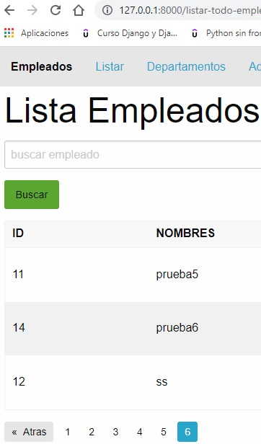

{% endifequal %}
{% endfor %}

Lu seguent que hem fet es fer una taula com s'anterior per per es departaments.

Hem creat un listview dins s'arxiu views de sa carpeta departaments
class DepartamentoListView(ListView):
model = Departamento
template_name = "departamento/lista.html"
context_object_name = "departamentos"
Hem fet senllaç a sa urls
creant una variable per es conjunts de urls.
path('departamento-lista/',
views.DepartamentoListView.as_view(),
name='departamento_list'
),
app_name = "departamento_app"
Hem crerat s'arxiu lista.html dins templates de departamento:
{% extends 'base.html' %}

{% block title %}
Lista departamentos
{% endblock title %}

{% block content %}
{% include 'includes/header.html' %}

<div class="grid-container">
<div class="grid-x">
<h1 class="cell">Lista departamentos</h1>
<div class="cell">
<table>
<body>

{% for departamento in departamentos %}
<tr>
<td>{{departamento.name}}</td>
<td>{{departamento.shor_name}}</td>
<td>
<td><a class="button warning" href="#">Ver Empleados</a></td>
</td>
</tr>
{% endfor %}

</body>
</table>
</div>
</div>
</div>
{% endblock content %}
Hem importat sa base.html, es header.html i hem fet lu mateix que amb s'altre practica a s'hora de fer un for. I tambe incluint es botons per generar ses vistes.

“self.kwargs” fa referencia a un argument per url.

He tingut un error que m'ha duit 1 hora.
lista = Empleado.objects.filter(
departamento__shor_name=area
)

Aqui tenia posat departamento_name=area. Faltava “shor”.
Aso provocava que no me sortiguesin es empleats a s'hora de anar a departamentos. Ver empleados. No me sortia cap empleat registrat. Un mal enllaç me pot fer dur problemes a un futur. Estar molt atent.

Dins sa carpeta templates/departamento hem creat un arxiu anomenat lista.html. Bueno l'hem modificat d'aquesta manera perque poguem veure per antalla imprimit sa tabla:

{% extends 'base.html' %}

{% block title %}
Lista departamentos
{% endblock title %}

{% block content %}
{% include 'includes/header.html' %}

<div class="grid-container">
<div class="grid-x">
<h1 class="cell">Lista departamentos</h1>
<div class="cell">
<table>
<body>

{% for departamento in departamentos %}
<tr>
<td>{{departamento.name}}</td>
<td>{{departamento.shor_name}}</td>
<td>
<td><a class="button warning" href="{% url 'persona_app:empleados_area' departamento.shor_name %}">Ver Empleados</a></td>
</td>
</tr>
{% endfor %}

</body>
</table>
</div>
</div>
</div>
{% endblock content %}
i despres hem modificat s'arxiu lista-by-area per quan pitjem es boto ver empleados ens surti es empleats registrats dins cada area.

{% extends 'base.html' %}

{% block title %}
Lista empleados por departamento
{% endblock title %}

{% block content %}
{% include "includes/header.html" %}
<div class="grid-container">
<div class="grid-x">
<div class="cell">Empleados por area:</div>
<div class="cell">
<table>
<thead>
<tr>
<th width="200">ID</th>
<th>NOMBRES</th>
<th width="150">APELLIDOS</th>
<th width="150">DEPARTAMENTO</th>
<th width="150">ACCION</th>
</tr>
</thead>
<tbody>
{% for e in empleados %}
<tr>
<td>{{ e.id }}</td>
<td>{{ e.first_name }}</td>
<td>{{ e.last_name }}</td>
<td>{{ e.departamento }}</td>
<td><a class="button warning" href="{% url 'persona_app:empleado_detail' e.id %}">Ver</a></td>
</tr>
{% endfor %}
</tbody>
</table>
</div>
</div>
</div>
{% endblock content %}

<h1> Lista empleados por departamento</h1>

<ul>

{% for e in object_list %}
<li>{{ e }}</li>
{% endfor %}

</ul>

Seguent video ens mostra com Anar a s'apartat d'Administrar a nes boto des header.html.

Anam a nes views.py de peronsa y començam a crear un class per llistar es empleats de s'admin:
class ListEmpleadosAdmin(ListView):
template_name = 'persona/lista_empleados.html'
paginate_by = 10
ordering = 'first_name'
context_object_name = 'empleados'
model = Empleado
Cream sa url:
path(
'lista-empleados-admin/',
views.ListEmpleadosAdmin.as_view(),
name='empleados_admin'
),
Cream s'arxiu html lista_empleados.html:
{% extends 'base.html' %}

{% block content %}
{% include "includes/header.html" %}

<div class="grid-container">
<div class="grid-x">
<h1 class="cell">Lista Empleados</h1>
<div class="cell">
<table>
<thead>
<tr>
<th width="200">ID</th>
<th>NOMBRES</th>
<th width="150">APELLIDOS</th>
<th width="150">DEPARTAMENTO</th>
<th width="150">ACCION</th>
</tr>
</thead>
<tbody>
{% for e in empleados %}
<tr>
<td>{{ e.id }}</td>
<td>{{ e.first_name }}</td>
<td>{{ e.last_name }}</td>
<td>{{ e.departamento }}</td>
<td>
<a class="button success" href="{% url 'persona_app:modificar_empleado' e.id %}">Editar</a>
</td>
<td>
<a class="button alert" href="{% url 'persona_app:eliminar_empleado' e.id %}">Eliminar</a>
</td>
</tr>
{% endfor %}
</tbody>
</table>

</div>

<div class="cell">
{% if is_paginated %}
<nav aria-label="Pagination">
<ul class="pagination">

{% if page_obj.has_previous %}
<li class="pagination-previous">
<a href="?page={{page_obj.previous_page_number}}">Atras</a>
</li>
{% endif %}

{% for pagina in paginator.page_range %}
{% ifequal pagina page_obj.number %}
<li class="current"><span class="show-for-sr">You're on page</span> {{ pagina }}</li>
{% else %}
<li class=""><a href="?page={{pagina}}">{{ pagina }}</a></li>

{% endifequal %}
{% endfor %}

{% if page_obj.has_next %}
<li class="pagination-next">
<a href="?page={{page_obj.next_page_number}}">Siguiente</a>
</li>
{% endif %}
</ul>
</nav>
{% endif %}
</div>
</div>
</div>
{% endblock content %}

Dins aquest arxiu feim es enllaços a s'updateview que servira per modificar es nostru empleat i feim s'enllaç a nes delateview que ens servira per eliminar es nostru empleat. Fent es boto de success i un de alert.
<a class="button success" href="{% url 'persona_app:modificar_empleado' e.id %}">Editar</a>

<a class="button alert" href="{% url 'persona_app:eliminar_empleado' e.id %}">Eliminar</a>
Tambe incluim dins es codi sa paginacio per anar a ses pagines corresponents. Ho podem copiar de s'altre html es cual ho feim servir.

Per acabar anam a includes/ header.html i posam s'enllaç per quan pitjem administrar ens vagi a sa url que toca.
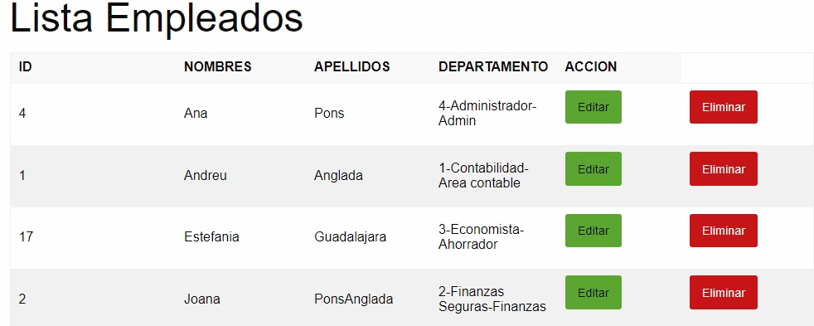
Ara donarem color a s'enllaç de editar.

Feiem feina dese s'update.html es cual contenia totes ses instruccions per poder modificar un empleat.

Incluirem es formulari i tots es header i bases per poder tenir un estil polid.

{% extends 'base.html' %}

{% block title %}
Editar Empleado
{% endblock title %}

{% block content %}
{% include 'includes/header.html' %}

<div class="grid-container">
<div class="grid-x">
<h1 class="cell">
Modificar Empleado
</h1>
<div class="cell">
<form class="grid-x grid-margin-x" method="POST">{% csrf_token %}
<div class="cell large-6">
<label>Nombre:
{{ form.first_name }}
</label>
</div>
<div class="cell large-6">
<label>Apellidos:
{{ form.last_name }}
</label>
</div>
<div class="cell large-6">
<label>Trabajo:
{{ form.job }}
</label>
</div>
<div class="cell large-6">
<label>Area:
{{ form.departamento }}
</label>
</div>
<div class="cell large-6">
<label>Habilidades extra:
{{ form.habilidades }}
</label>
</div>
<div class="cell">
<button type="submit" class="success button">Guardar</button>
</div>
</form>
</div>
</div>
</div>
{% endblock content %}
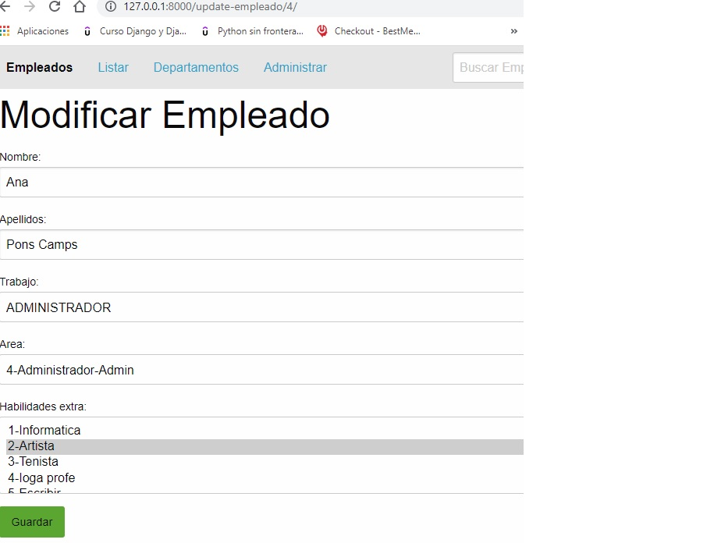
Ara exactament lu mateix que antes pero fent sa opcio de eliminar.
Cercarm es delateview per trobar s'enllaç a nes cual fa referencia.
Modificam delate.html de sa seguent manera per donarli forma a traves de sa pagina web fundation i perque ens faixi lu que li demanam:

{% extends 'base.html' %}

{% block title %}
Eliminar empleado
{% endblock title %}

{% block content %}

{% include 'includes/header.html' %}

<div class="grid-container">
<div class="grid-x">
<h1 class="cell">Eliminar Empledao: {{ object.full_name}}</h1>
<form class="cell" method="POST">{% csrf_token %}
<div class="callout secondary">
<h5>¿Desea eliminar este empleado?</h5>
<button type="submit" class="alert button">Confirmar</button>
</div>
</form>
</div>
</div>
{% endblock content %}
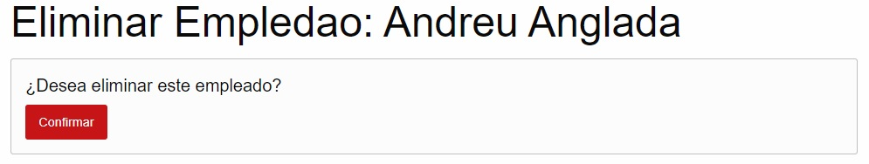
Ara hem fet tot es procediment per quan pitgem registrar Nuevo faixi feina amb es Createview amb un entorn visual adaptable.

Modificacio de s'enllaç a nes header.html, asignarli nom a sa url i donarli codi a s'arxiu add.html.

{% extends 'base.html' %}

{% block title %}
Registrar Empleado
{% endblock title %}

{% block content %}
{% include "includes/header.html" %}

<div class="grid-container">
<div class="grid-x">
<h1 class="cell">Registrar Empleado</h1>
<form class="cell grid-x grid-margin-x" method="POST">{% csrf_token %}
<div class="medium-6 cell">
<label>Nombres:
{{form.first_name}}
</label>
</div>
<div class="medium-6 cell">
<label>Apellidos:
{{form.last_name}}
</label>
</div>
<div class="medium-6 cell">
<label>Trabajo:
{{form.job}}
</label>
</div>
<div class="medium-6 cell">
<label>Departamento:
{{form.departamento}}
</label>
</div>
<div class="medium-12 cell">
<label>Habilidades:
{{form.habilidades}}
</label>
</div>
<div class="medium-6 cell">
<button type="submit" class="button success">Guardar</button>
</div>
</form>
</div>
</div>

{% endblock content %}

<h1>Registrar persona</h1>

<form method="POST">

</form>

Incluir fotos o arxius!

Per poder incluir fotos o arxius hem de fer una instalacio a sa consola de comandos:
python -m pip install Pillow

Una vegada tenim instalat Pillow anam a s'arxiu models.py de sa carpeta persona i posam sa seguent linea de text dins es nostru class Empleado:

avatar = models.ImageField(upload_to='empleado', blank=True, null=True)
Quan incluim un nou model hem de integrarlo dins sa nostre base de dades. Per ferho feim un makemigrations i un migrate.

Ara hem de crear una ruta per totes ses iamtges i que tambe es creia automaticament sa ruta.
MEDIA_URL = '/media/'
MEDIA_ROOT = BASE_DIR.child('media')
i despres dins ses urls.py de empleado importam sa configuracio de django per poder crear sa ruta o url de s'imatge
from django.conf import settings
from django.conf.urls.static import static
i dins aquest mateix arxiu dins urlspatterns afegim un + a nes final amb es seguent codi que crea s'enllaç de s'imatge a nes cas de penjarne una.

Anam dins s'arxiu local.py de sa carpeta setting de dins sa carpeta empleado y afegim aquestes lineas de codi que el que faran es s'almacenin totes ses fotos dins sa carpeta media.
+ static(settings.MEDIA_URL, document_root=settings.MEDIA_ROOT)

Despres hem de incluir que poguem elegir una nova imatge dins es nostru registrar empleado, ho farem afegint codi dins es nostru add.html:
<div class="medium-12 cell">
<label>Foto:
{{form.avatar}}
</label>
</div>

Tambe ens sortia que desde sa url de /admin. Si pujavem una imagte tot be. Pero si pujavem una imatge desde es createview despres a s'admin no sortia i es perque dins es codi de s'add.html hem d'afegir un parametre dins es form.

<form class="cell grid-x grid-margin-x" method="POST" enctype="multipart/form-data">{% csrf_token %}

Com incorporar una carta amb una foto a s'hora de apretar damunt un empleat a sa url de listar empleados?
Agafam un model de card a sa pagina web de foundation:
https://get.foundation/sites/docs/card.html

Ara anam a nes detailview_empleado es cual modificarem perque a s'hora de veure un empleat tmbe ens surti una imatge i a nes cas de no tenir imatge ens surti una per defecte.
{% extends 'base.html' %}
{% load static %}

{% block title %}
{{ object.full_name}}
{% endblock title %}

{% block content %}
{% include 'includes/header.html' %}

<div class="grid-container">
<div class="grid-x grid-margin-x align-center">
<div class="cell large-4 card" style="width: 300px;">
<div class="card-divider">
{{ empleado.get_job_display }}
</div>

{% if empleado.avatar %}
<img src="{{ empleado.avatar.url }}">
{% else %}
<img src="{% static 'img/avaaa.jpg' %}">
{% endif %}

<div class="card-section">
<h4>{{empleado.full_name}}</h4>
<p>{{empleado.last_name}}</p>
<p>{{empleado.departamento.shor_name}}</p>
<p>{{empleado.habilidades}}</p>
</div>
</div>
</div>
</div>

{% endblock content %}
Perque ens surti un parametre des nostre forms que tenim creat com per exemple lu que ve a ser es shorname feim uns des {{empleado.get_job_display}}

He modificat s'update view perque pugui incluir sa opcio de penjar una foto o modificar sa foto que ja tenim penjada. He incluit sa opcio display de “avatar”, dins es class de updateview.
I despres he creat es codi per poder tenir sa opcio de pujar sa foto de manera visual a nes navegador.

Ara hem incluit es forms.py dins sa carpeta de persona.
class EmpleadoForm(forms.ModelForm):
"""Form definition for Empleado."""

class Meta:
"""Meta definition for Empleadoform."""

model = Empleado
fields = (
'first_name',
'last_name',
'job',
'departamento',
'avatar',
'habilidades',
)
widgets = {
'habilidades': forms.CheckboxSelectMultiple()
}
Hem creat un widget per tenir que fer una creueta a ses habilidads que volem a nes createview.

Hem importat es forms dins es views:
from .forms import EmpleadoForm
i a nes createview que tenim creat hem borrat es fields ja que no ens fa falta despres d'haver creat es forms i hem posat sa seguent variable:
form_class = EmpleadoForm
I dona per finalitzat es projecte es cual ara ens mostrara a pujarlo a github!

*********************FIN**********************

Anar dins sa carpeta que volguem posar sa clonacio. Boto dret abrir con terminalgithub.
Configurar git hub-->
“git init”
“git config –global user.email andrew_vab@hotmail.com”
“git config –global user.username dnsky77”
“git clone” seguidament de s'enllaç que tenim a sa pagina web de git.
“git –set-upstream https://github.com/dnsky77/cursoprodj.git master”
Antes de trabajar hacer un “git pull” ---> ens permetra treballar desde es projecte lu maxim actualitzat
“git add .”--> obrint bas here (terminal) de dins sa carpeta des projecte.
“git remote -v”---> Saber com es diu es servidor remot.
“git commit -m “mensaje”----> Quan ja tinguem es projecte lu suficient preparat per pujar a nes servidor.
“git push origin master”
“git push “nombre repo””---> Pujar a nes servidor, codi final.
:wq si tenim canvis.
Per poder instalar es softwares necessaris dins es servidor podem emprar apache o nginx. Noltrus emprarem nginx.

Configurar NGINX:
Instalar tot lu necessari dins es servidor:

Hem de crear un entorn virtual.
- Primer de tot hauriem de instalar python.
- Es pip.
- Instalar s'entorn virtual VENV. “apt install python3.8-venv” i despres“python3 -m venv empleados”.
- Entram dins sa carpeta empleados (entorn creat)
- Feim un git clone des nostre projecte.
- Despres en posam dins sa carpeta empleados y executam s'entorn. “source bin/activate”. Despres entram dins sa carpeta empleado.
- Pip install django
- pip install unipath
- pip install pillow
- pip freeze –local (saber tot lu que tenc instalat)
- pip install django-ckeditor
- sudo apt-get install postgresql postgresql-contrib (instalacio postgresql)
- Per conectar django amb postgresql necessitam un pont.
“pip install psycopg2-binary”.
- Ara hauriem de crear sa nostre base de dades.
  - “su postgres”
  - “createdb dbempleado”
  - “createuser andreu”
  - Ara asignarem que s'usuari andreu pugui accedir a sa base de dades dbempleado.
  - Entram dins sa BD. “psql dbempleado”
  - “alter user andreu with password 'ca70ca70';”
  - Aixi ja hem creat un usuari per sa bd.
  - \q per sortir i despues exit per sortir des postgresql.
Ara ens faltaria fer ses migracions i ja estaria tot en ordre!

Toca instalar Ngnix!
“apt install nginx”---> software que ens ajudara a gestionar un servidor a traves de sa nostre computadora.
Despres instalar en gunicorn!
“pip install gunicorn
Ara ens posarem dins sa carpeta bin i crearam un arxiu: “touch gunicorn_start” despres entram dins s'arxiu posant “nano gunicorn_start”

Copiam i aferram sa configuracio de sa nostra manera:

#!/bin/bash

NAME="empleado" # Name of the application
DJANGODIR=/webapps/entorno_name/django_dir # Django project directory
SOCKFILE=/webapps/swnsoccer/run/gunicorn.sock # we will communicte using this unix socket
USER=root # the user to run as
GROUP=root # the group to run as
NUM_WORKERS=3 # how many worker processes should Gunicorn spawn
DJANGO_SETTINGS_MODULE=django_dir.settings.prod # which settings file should Django use
DJANGO_WSGI_MODULE=django_dir.wsgi # WSGI module name

echo "Starting $NAME as `whoami`"

# Activate the virtual environment
cd $DJANGODIR
source ../bin/activate
export DJANGO_SETTINGS_MODULE=$DJANGO_SETTINGS_MODULE
export PYTHONPATH=$DJANGODIR:$PYTHONPATH

# Create the run directory if it doesn't exist
RUNDIR=$(dirname $SOCKFILE)
test -d $RUNDIR || mkdir -p $RUNDIR

# Start your Django Unicorn
# Programs meant to be run under supervisor should not daemonize themselves (do not use --daemon)
exec ../bin/gunicorn ${DJANGO_WSGI_MODULE}:application \
--name $NAME \
--workers $NUM_WORKERS \
--user=$USER --group=$GROUP \
--bind=unix:$SOCKFILE \
--log-level=debug \
--log-file=-
ctrl o despres intro i despres ctrl X perque ens quedi guardat. Despres hem d'asignar permisos per aquest arxiu.
“chmod u+x gunicorn_start”

Lu seguent es configurar es nostre arxiu prod de dins es settings de sa carpetaa empleats.
He d'emprar es comando “git push origin HEAD:master”

/webapps/empleados/cursoprodj/empleado/empleado Tenia aquesta ruta i no me funcionava be es gunicorn_start.
He eliminat sa carpeta “cursoprodj” i m'ha quedat sa ruta Empleados/empleado/empleado. I mha funciona perfectament quina ilusio!.

INSTALAT GUNICOR!
Dia 16
Ara per no tenir que anant obriguent es gunicorn i veure que es lu que esta be i tal instalarem un altre pack.
Supervisord.
“sudo apt install supervisor” carpeta bin
- Despres de instalar es supervisor. Desde sa carpeta bin mus dirigim dins es conf.d “cd /etc/supervisor/conf.d”

- Crearm un arxiu “touch empleado.conf”
[program:hello]
command = /webapps/entorno_name/bin/gunicorn_start ; Command to start app
user = hello ; User to run as
stdout_logfile = /webapps/entorno_name/logs/gunicorn_supervisor.log ; Where to write log messages
redirect_stderr = true ; Save stderr in the same log
environment=LANG=en_US.UTF-8,LC_ALL=en_US.UTF-8 ; Set UTF-8 as default encoding
- despres anam a sa carpeta empleados i cream una carpeta de noms logs (que hi haura registrat tots es errors9 i un arxiu anomenat gunicorn_supervisor.log”
- Finalment anam a sa carpeta empleados i executam es comand de supervisor “supervisorctl reread”
- Voldra dir que es nostru arxiu que hem escrit va be.
- “supervisorctl update”

Ja tenim configurat es supervisor ara hem de configurar gnix i unicorn per dirlis que faixi feina a traves de supervisor.

Toca configurar nginx.
“cd /etc/nginx/sites-available” dins aquí cream un arxiu “touch empleado”.

Despres nano empleado per escriure ses nostres lineas de codi.
upstream hello_app_server {
server unix:/webapps/entorno_name/run/gunicorn.sock fail_timeout=0;
}

server {

listen 80;
server_name example.com;

access_log /webapps/entorno_name/logs/nginx-access.log;
error_log /webapps/entorno_name/logs/nginx-error.log;

location /static/ {
alias /webapps/entorno_name/static/;
}

location /media/ {
alias /webapps/entorno_name/media/;
}

location / {
proxy_set_header X-Forwarded-For $proxy_add_x_forwarded_for;
proxy_set_header Host $http_host;
proxy_redirect off;

if (!-f $request_filename) {
proxy_pass http://hello_app_server;
break;
}
}
}
Una vegada configurat s'arxiu crearem s'enllaç simbolic perque nginx el tengui com a seu i el llegesqui constantment.

“ln -s /etc/nginx/sites-available/empleado /etc/nginx/sites-enabled/empleado”
despres:
“service nginx restart”
Despres comprovar que supervisor funciona correctament:
“supervisorctl restart empleado”

Seguidament crear es arxius que hem configurat dins s'arxiu empleado de sites-available:
Ens posam dins sa carpeta logs i cream es seguents arxius:
touch nginx-access.log
touch nginx-error.log
canviar arxiu de configuracio de prod. Allowed_hosts!

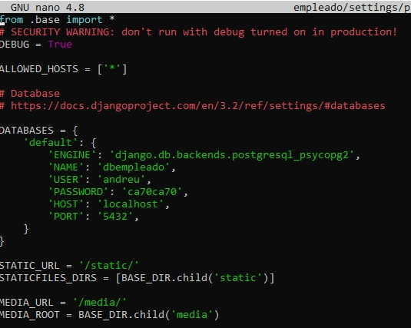

Afegim sa linea STATIC_ROOT = BASE_DIR.child('staticfiles')
i despres escrivim es comando:

“python manage.py collectstatic –settings=empleado.settings.prod”

Donar permisos a sa carpeta raiz:

“chmod 777 _R webapps/”
Despres feim cd /applications/persona/migrations
Borram totes ses migracions fins que ens quedi __init__.py i pycache.
Feim lu mateix per sa carpeta de home i departamento.
Despres feim un:
“python manage.py makemigrations –settings=empleado.settings.prod” i ens sortiran totes ses migracions.
Cream un superusuari:
python manage.py createsuperuser –settings=empleado.settings.prod
Usuari: andreu
pass:ca70ca70
andrew_vab@hotmail.com
Ara dins sa ip/admin ja puc emprar aquet usuari.
Lu que pasa que no me carrega es arxius statics de s'admin.

Tornam a fer un “rm -f /etc/nginx/sites-enabled/empleado”
despres modificam “nano /etc/nginx/sites-available/empleado”
Alias a nes final teniem static i sa carpeta es diu “staticfiles”.
Despres:
“ln -s /etc/nginx/sites-available/empleado /etc/nginx/sites-enabled/empleado” i guala! Funciona com a casa meva!

Activar enllaç https! https://www.youtube.com/watch?v=8Ffi4Cq5i6I

https://neunapp.com/contenido/certificado-https-a-nuestros-proyectos-web-con-nginx-18931

github.com--> push main sempre desde es servidor dins sa carpeta empleados.
github.com---> desde es meu pc dins sa ruta/ documentos / projecta ssh / ssh django.

